Pontifícia Universidade Católica do Paraná – PUCPR

Curso: Ciência da Computação

Disciplina: Programação Orientada a Objetos – POO

Estudante: Gabriel Scholze Rosa

Avaliação Somativa Individual – Prova 1 – RA1 – 22/setembro/2020

**Obs.**: As questões devem ser entregues no *Blackboard* usando o link indicado. Entregar os arquivos comprimidos: este documento em Word com as soluções explicativas e os códigos no formato .java, formatado, pronto para ser compilado e executado.

1) Para cada um dos seguintes conjuntos de código, localize o(s) erro(s) e explique qual é o problema (textualmente); a seguir entregue uma nova versão em que o(s) erro(s) esteja(m) corrigido(s) (podem existir muitas soluções diferentes):

a)

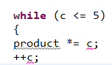

Resposta: As variáveis ‘product ’ e ‘c’ não foram declaradas; a chave do while foi aberta mas não foi devidamente fechada.

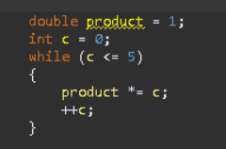

b)



Resposta:

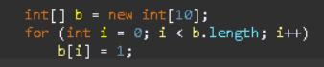 O erro causado é ArrayIndexOutOfBoundsException. No caso o tamanho de b é 10, indo de b[0] até b[9]. Dentro do for, devido ao i <= b.lenght, o valor de i chega até 10. Como b não tem valor b[10] , o erro é causado.

2) O que o seguinte programa imprime? Explique passo a passo a execução do programa até sua finalização.

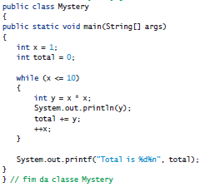

**Os prints serão:**

**Valor de x multiplicado por x, estando x entre 1 e 10**

**1 (x = 1, x*x = 1*1)**

**4 (x = 2, x*x = 2*2)**

**9 (x = 3, x*x = 3*3)**

**16 (x = 4, x*x = 4*4)**

**25 (x = 5, x*x = 5*5)**

**36 (x = 6, x*x = 6*6)**

**63 (x = 7, x*x = 7*7)**

**72 (x = 8, x*x = 8*8)**

**81 (x = 9, x*x = 9*9)**

**100 (x = 10, x*x = 10*10)**

**O print de total será a soma de todos esses valores:**

**1+4+9+16+25+36+63+72+81+100 = 385**

3) Explique, passo a passo, o que o seguinte programa faz, mostrando ao final o que ele imprime:

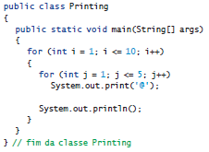

O programa acima printa 5 ‘@’ por linha, tendo um total de 10 linhas. O primeiro for incrementa a variável i de até 10, fazendo a contagem de linhas. O segundo for incrementa a variável j de 1 a 5, fazendo a contagem de 4 arrobas por linhas. Em cada loop de j é printado 5 @ em sequencia. O loop de j esta dentro do loop de i que faz a quebra de linhas com o println, para dar sequencia aos próximos 5 @s.

Saída:

@@@@@

@@@@@

@@@@@

@@@@@

@@@@@

@@@@@

@@@@@

@@@@@

@@@@@

@@@@@

4) Elabore um aplicativo que execute o jogo “adivinhe o número” como explicado a seguir. Seu programa escolhe o número a ser adivinhado selecionando um inteiro aleatório no intervalo de 1 a 1.000. O aplicativo exibe o prompt com a mensagem: “Adivinhe um número entre 1 e 1000”. A seguir, o jogador insere uma primeira suposição. Se o palpite do jogador estiver incorreto, seu programa deve exibir: “Muito alto. Tente novamente” ou “Muito baixo. Tente novamente” para ajudar o jogador a alcançar a resposta correta. O programa deve solicitar ao usuário o próximo palpite. Quando o usuário insere a resposta correta, o programa exibe a mensagem: “Parabéns, você adivinhou o número!” e permite que o usuário escolha se quer jogar novamente.